NAŘÍZENÍ
města Žďár nad Sázavou
kterým se mění a doplňuje nařízení města Žďár nad Sázavou TRŽNÍ ŘÁD vydané dne 22.07.2024 usnesením číslo: 2823/2024/KS/RM, a nařízení č. 3/2025
Rada města Žďár nad Sázavou se na svém zasedání konaném dne 16.03.2026 usnesla vydat na základě § 18 zákona č. 455/1991 Sb., o živnostenském podnikání, ve znění pozdějších předpisů, a v souladu s § 11 odst. 1 a § 102 odst. 2 písm. d) zákona č. 128/2000 Sb., o obcích (obecní zřízení), ve znění pozdějších předpisů, toto nařízení:
Článek I
Nařízení města Žďár nad Sázavou TRŽNÍ ŘÁD vydané dne 22.07.2024 usnesením číslo:
2823/2024/KS/RM, ve znění nařízení č. 3/2025, se mění a doplňuje takto:
Tímto Nařízením se mění a doplňuje Příloha č. 4 Určení umístění výdejních boxů.
Článek II
Přechodná a závěrečná ustanovení
Toto nařízení nabývá účinnosti patnáctým dnem následujícím po dni jeho vyhlášení.

Příloha: 4. Určení umístění výdejních boxů s uvedením změn a doplnění.

……………………………….
Ing. Martin Mrkos, ACCA v.r. starosta

………………...............
Jaroslav Hedvičák v.r.
místostarosta

……………………………….
Rostislav Dvořák v.r. místostarosta
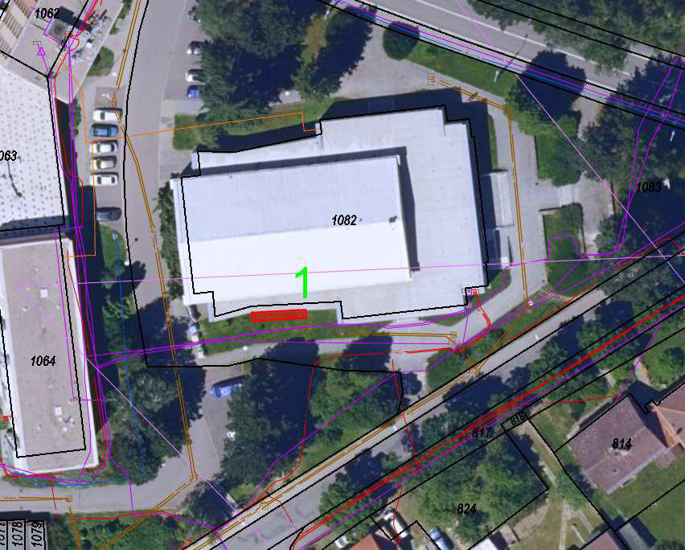

Příloha č. 4 Určení umístění výdejních boxů
1-5 Místa pro možné umístění výdejních boxů

1 - za kinem
p.č. 1083
k.ú. Město Žďár

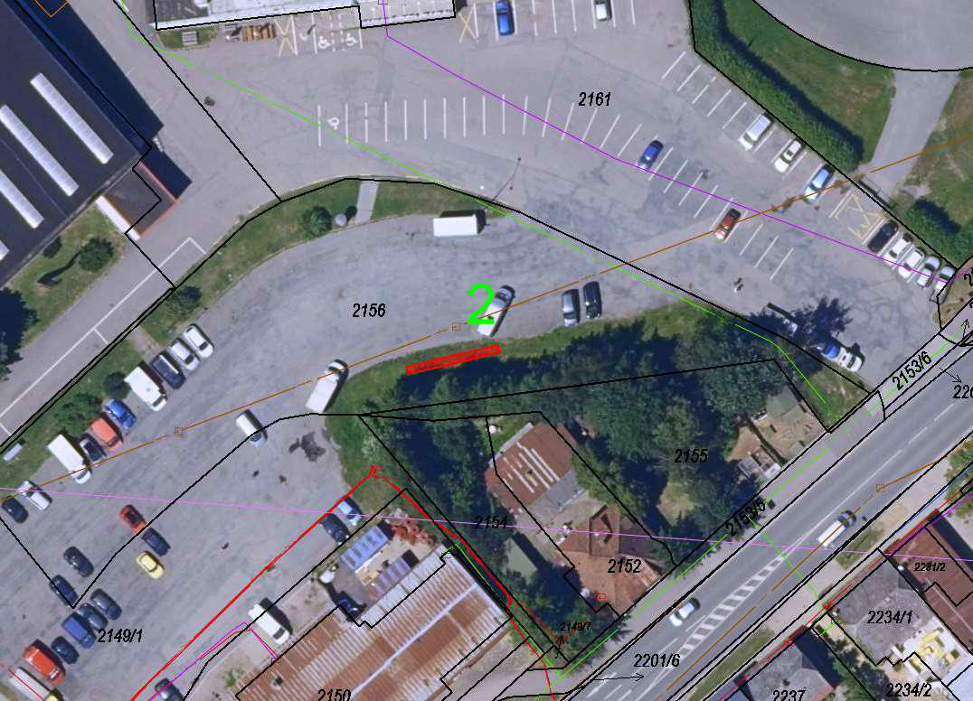

2 - u sportovní haly p.č. 2156
k.ú. Město Žďár
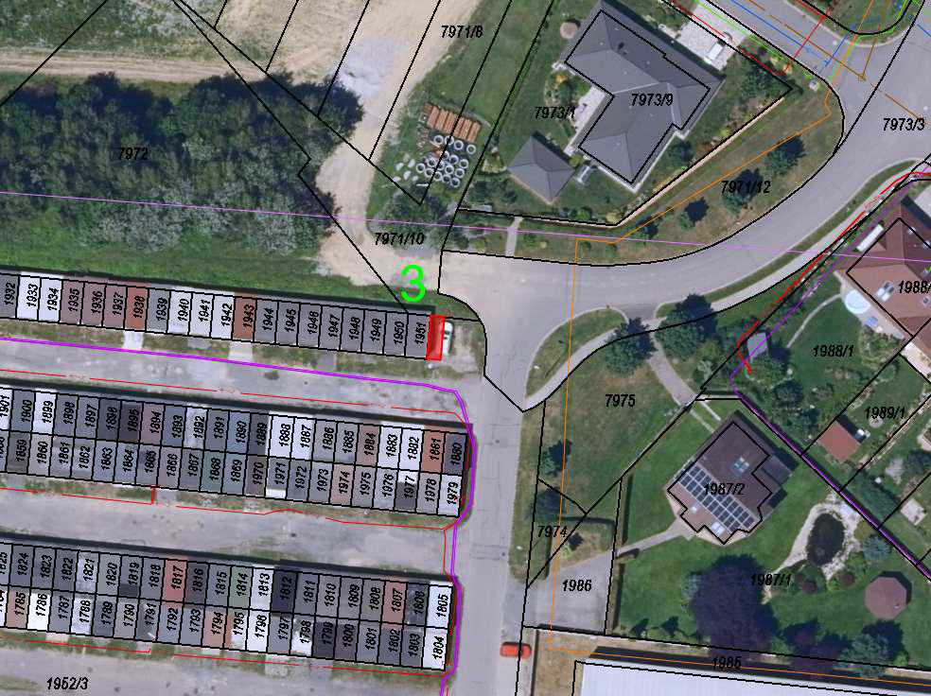

3 - u garáží Klafar p.č. 1952/3
k.ú. Město Žďár

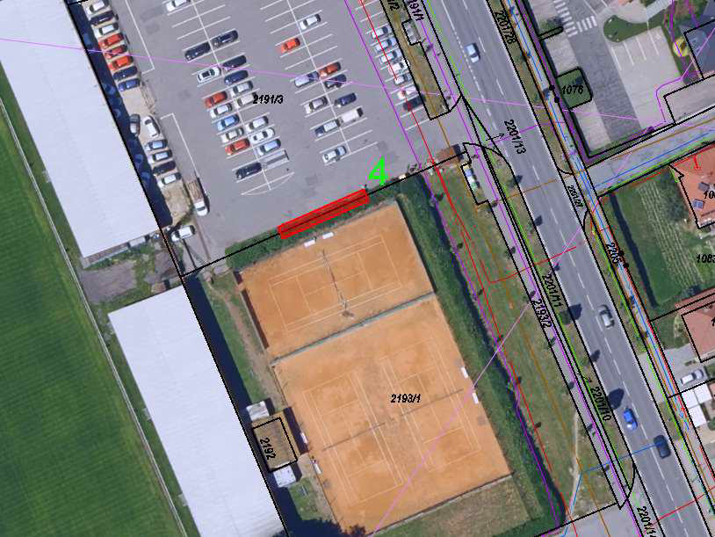

4 - u tenisových kurtů
p.č. 2191/3, 2193/1 k.ú. Město Žďár
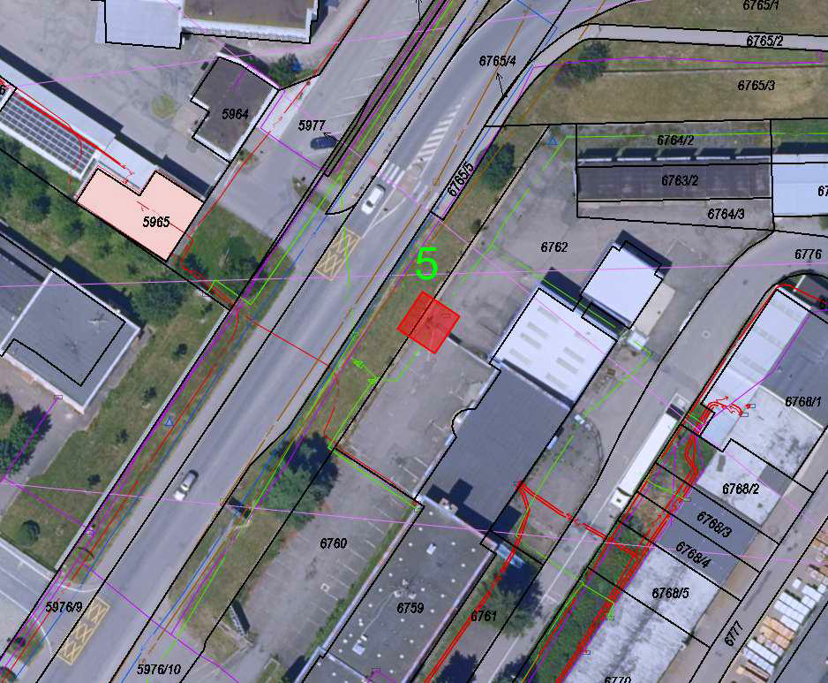

5 - u budoucí prodejny Lidl p.č. 6762, 5976/10
k.ú. Město Žďár
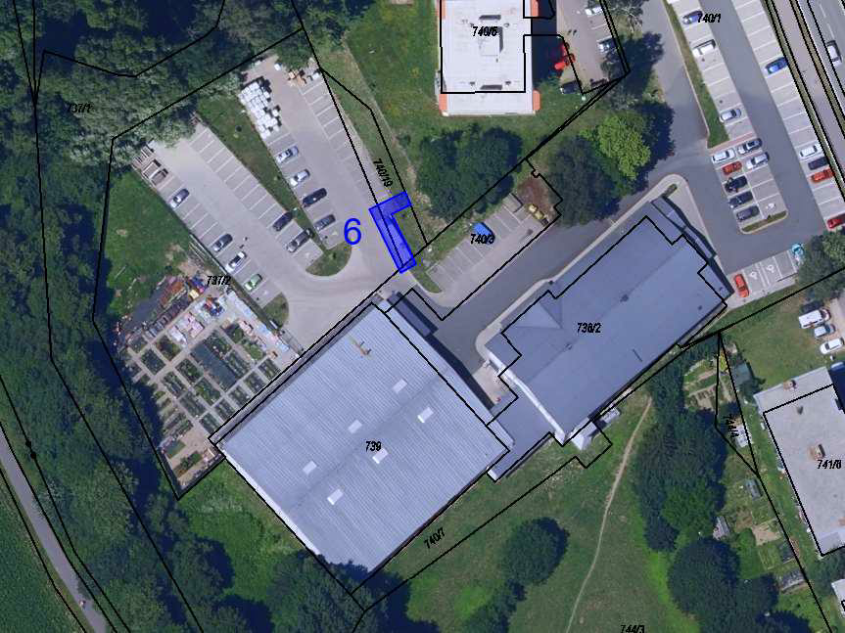

6-24 Umístění stávajících výdejních boxů
6 - ul. Bezručova k.ú. Zámek Žďár 4 boxy

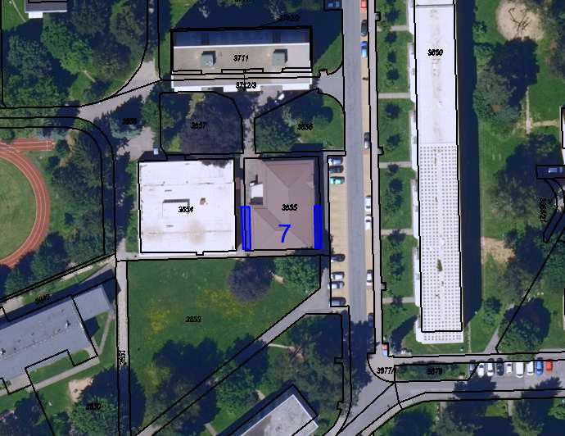

7 - ul. Bratří Čapků k.ú. Město Žďár
2 boxy

- u obvodové zdi

budovy
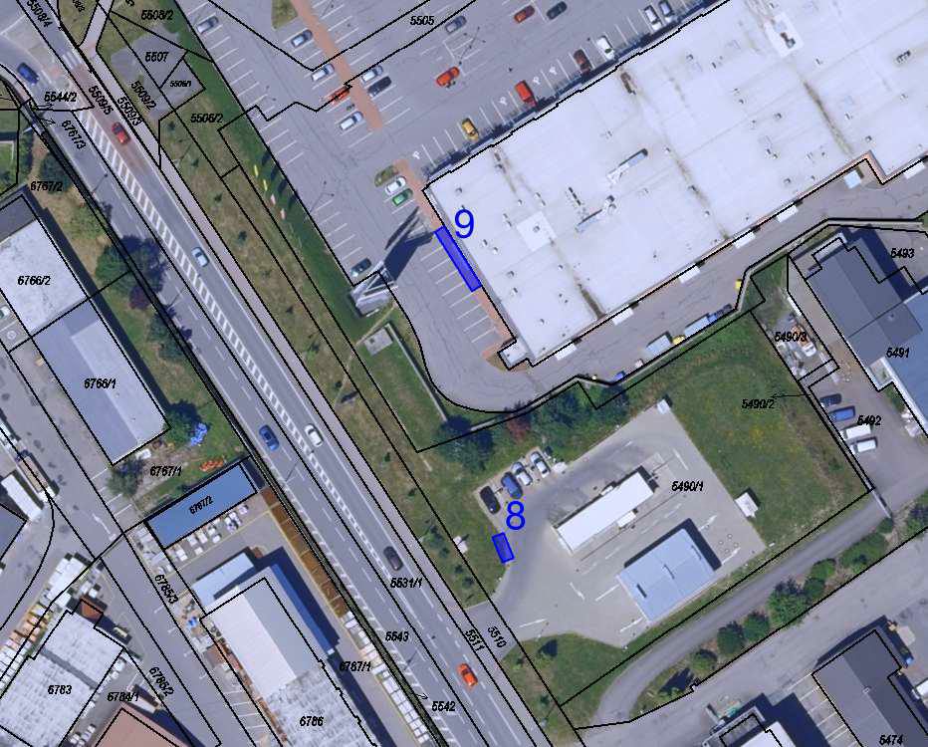

8 a 9 - ul. Brněnská
k.ú. Město Žďár
8 - 1 box, 9 - 1 box

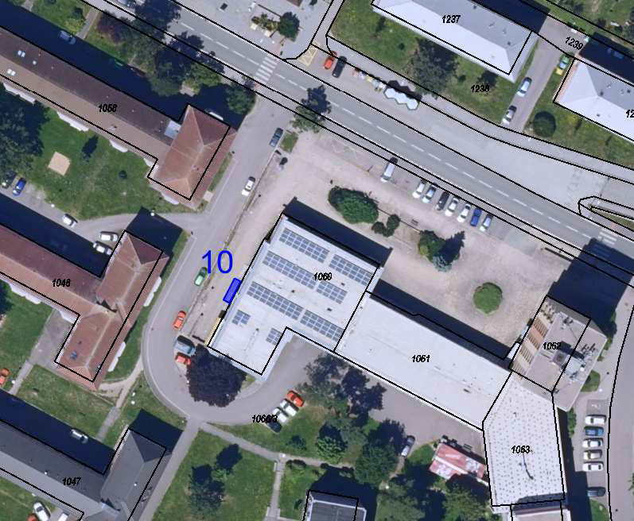

10 - ul. Brodská k.ú. Město Žďár 1 box

9 - u obvodové zdi OC Brněnská
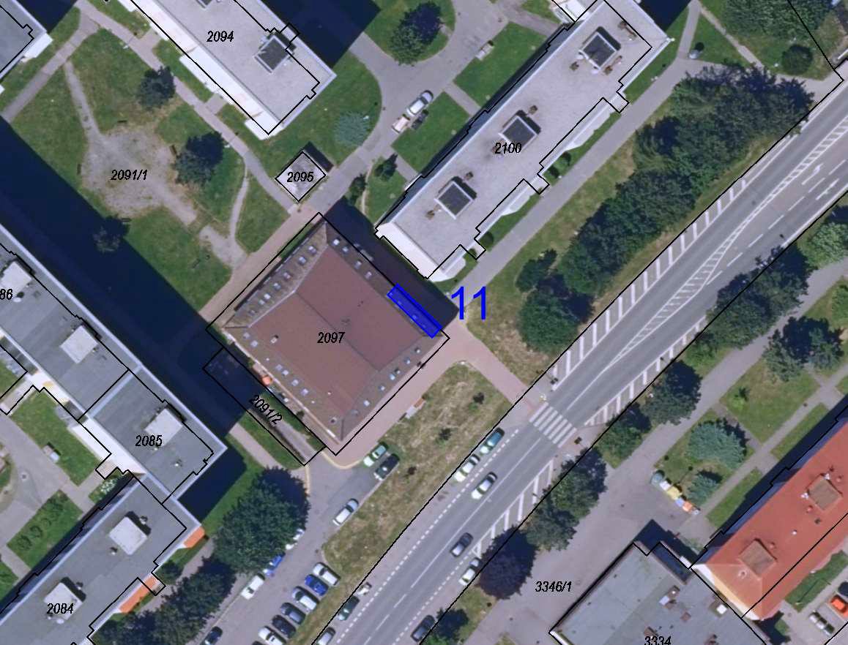

11 - ul. Dolní
k.ú. Město Žďár 1 box

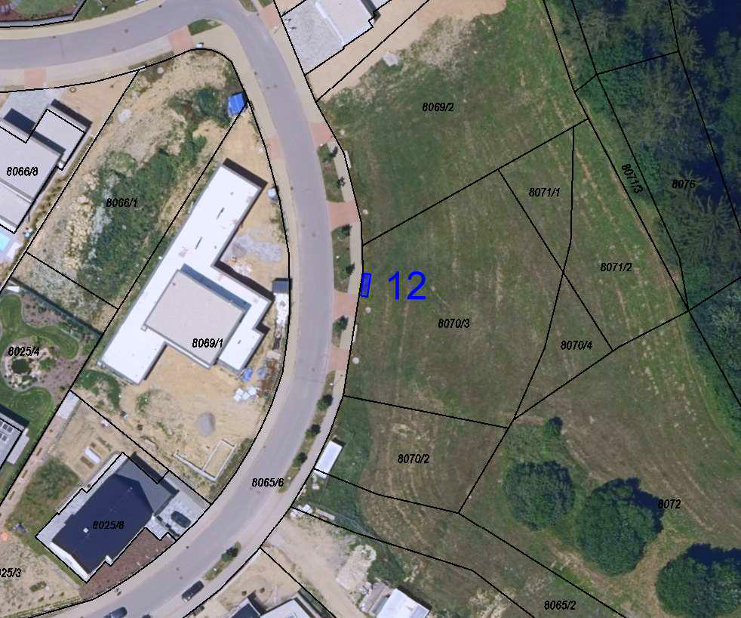

12 - ul. Drátenická k.ú. Město Žďár
1 box

- u obvodové zdi

budovy
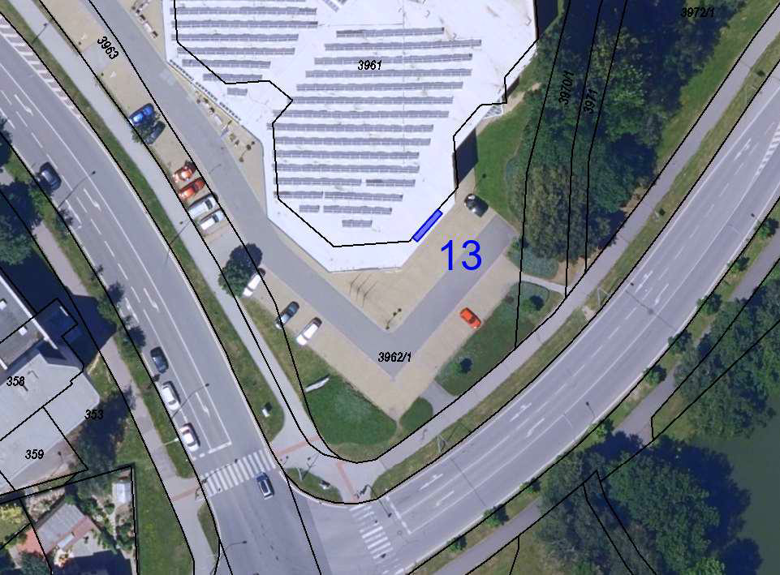

13 - ul. Horní k.ú.
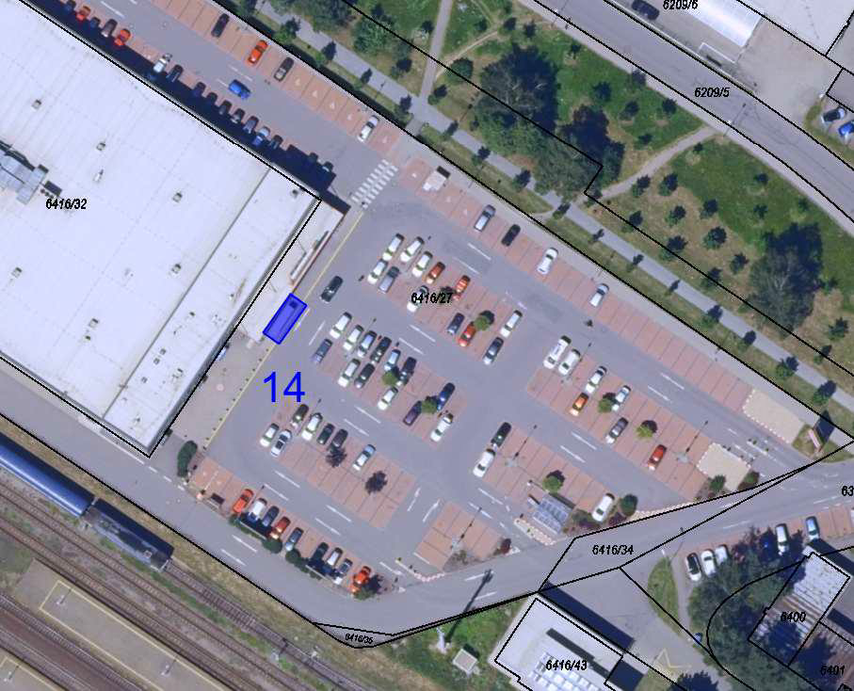
Město Žďár 1 box

- u obvodové zdi

obchodního centra

14 - ul. Chelčického k.ú. Město Žďár
1 box

- u přístřešku pro vozíky supermarketu
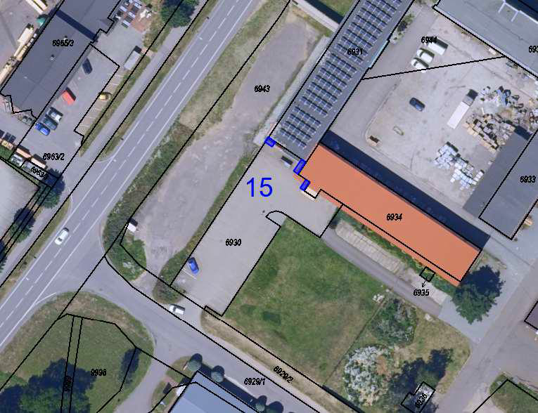

15 - Jihlavská k.ú. Město Žďár 3 boxy

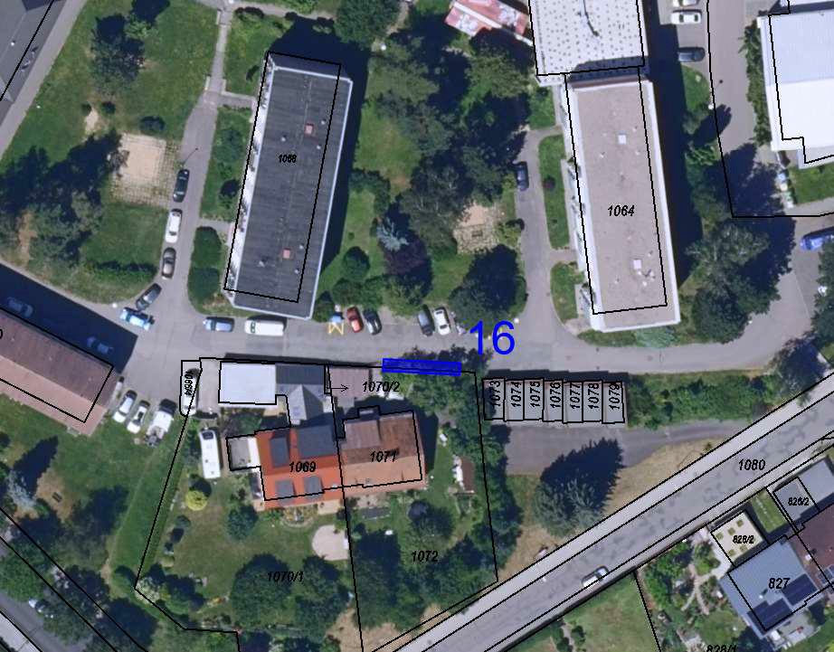

16 - ul. Kopečná k.ú. Město Žďár 1 box

- u obvodové zdi

budovy
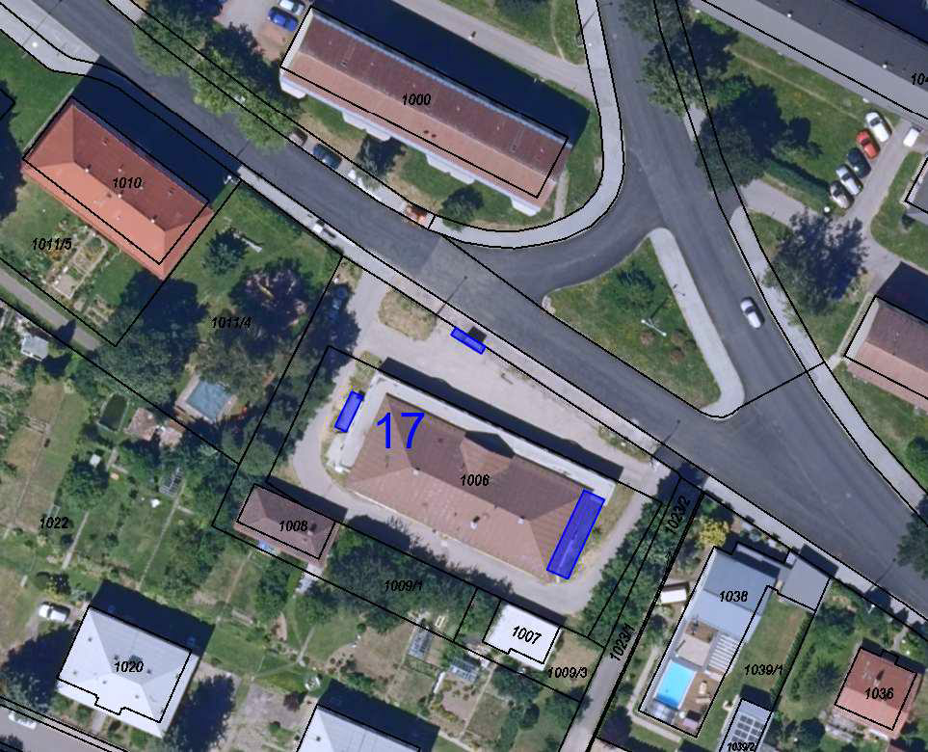

17 - ul. Okružní k.ú. Město Žďár 5 boxů

- u obvodové zdi

budovy, u chodníku

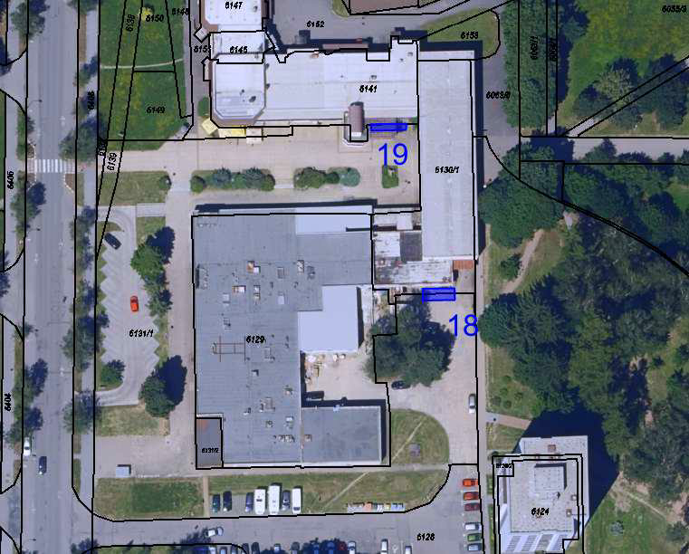

18 a 19 - ul. Nádražní
k.ú. Město Žďár
18 - 1 box, 19 - 1 box

18 - u obvodové zdi budovy
19 - výklenek pod balkonem budovy
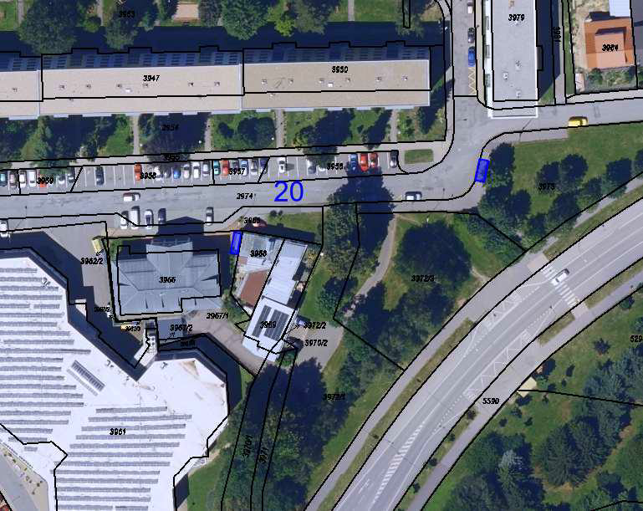

20 - ul. Nerudova k.ú. Město Žďár
2 boxy

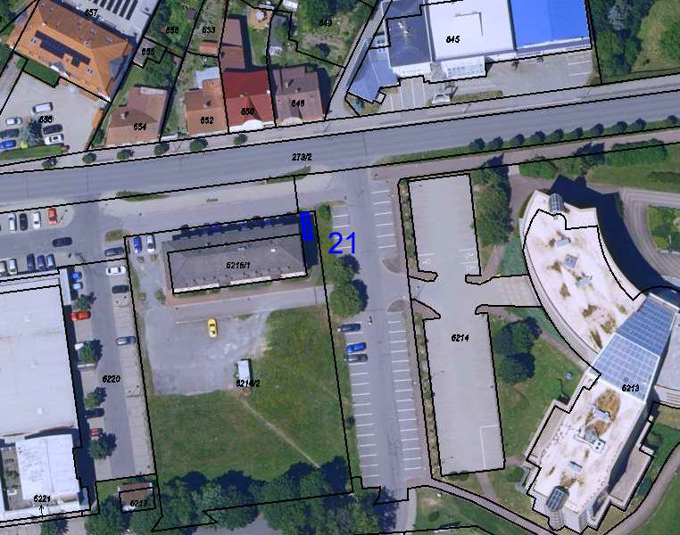

21 - ul. Strojírenská k.ú. Město Žďár
1 box

- u obvodové zdi

budovy, u chodníku
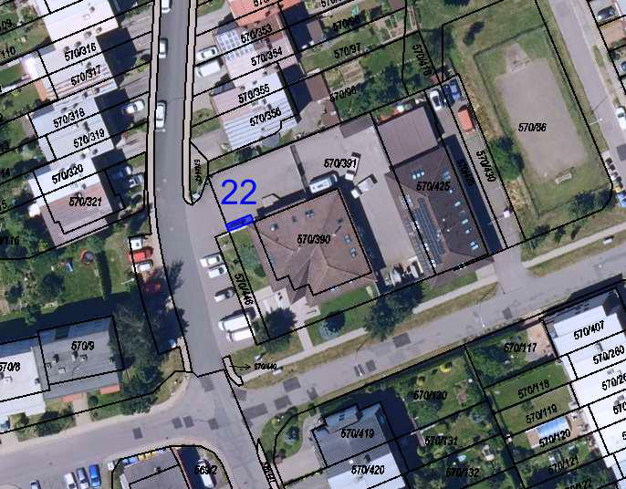

22 - ul. Vejmluvova k.ú. Zámek Žďár
1 box

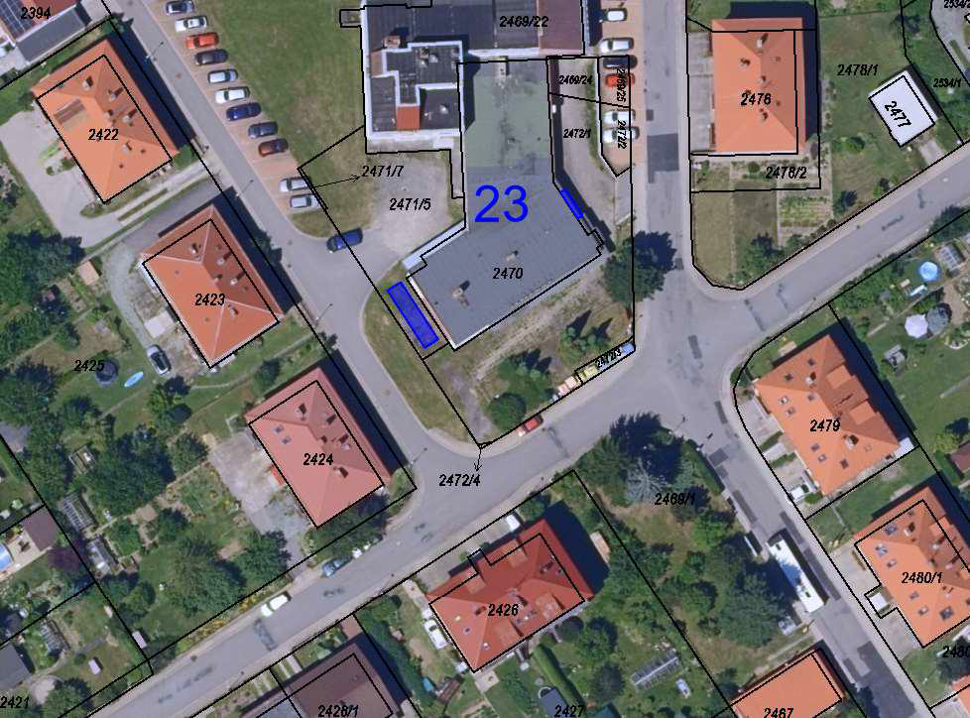

23 - ul. Žitná
k.ú. Město Žďár 2 boxy
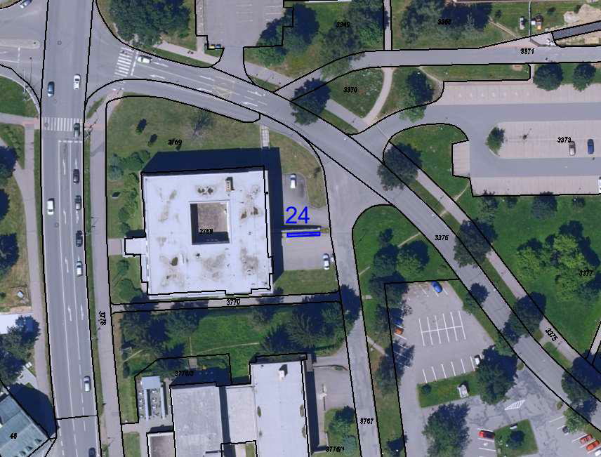

24 - Havlíčkovo náměstí, za Komerční bankou k.ú. Město Žďár
1 box

